Zpráva ze zahraniční služební cesty

Jméno a příjmení účastníka cesty | Dana Hřebecká
Pracoviště – dle organizační struktury | 1.5.3. OPK
Pracoviště – zařazení | vedoucí oddělení preventivní konzervace
Důvod cesty | Odborná exkurze na restaurátorských pracovištích v různých institucích. Zjišťování využití nedestruktivních metod průzkumu vazeb a dokumentů, novinky v oboru.
Místo – město | Belgie
Místo – země | Belgie
Datum (od-do) | 11. 5. - 19. 5. 2018
Podrobný časový harmonogram | Odjezd v pátek 11. 5. ve 20:00, příjezd 19. 5. v 6:00 hod.
Spolucestující z NK | 0
Finanční zajištění | Projekt NAKI II 0147
Cíle cesty | Zjišťování využití nedestruktivních metod průzkumu vazeb a dokumentů, novinky v oboru.
Plnění cílů cesty (konkrétně) | Návštěva Královského archivu v Bruselu – ukázka depozitářů a restaurátorské dílny – zaměřují se hlavně na digitalizaci nejen papírových dokumentů, ale i objektů. Restaurátoři hlavně na nedestruktivní analýzy a konzervaci knih. Výrobu maket na výstavy a přípravu na digitalizaci.  Návštěva Evropského parlamentu v Bruselu – velká diskuse ohledně GDPR, představení práce úředníků v parlamentu, systém uchovávání dat a dokumentů.  Návštěva domu evropských dějin – tento institut je otevřen 2 roky a prezentuje evropskou historii.  Návštěva archivu Evropské unie v Lucemburku- diskuse o činnosti evropské komise a jejich institucí.
Program a další podrobnější informace | Pá 11.5. – odjezd ve večerních hodinách z Prahy –noční přejezd Německem  So 12.5. – Cáchy (krátká prohlídka města)-Liége (prohlídka města)- Leuven ubytování (hotel Novotel Leuven Centrum)  Ne 13.5. - Leuven (prohlídka) – Antverpy (prohlídka města) – Gent (prohlídka města) – Mecheln (krátká prohlídka) – Leuven (nocleh)  Po 14.5. – Brusel (královský archiv, Atomium) – Waterlo (prohlídka)- Nivelles (prohlídka) – Charleroi (prohlídka) – Namur (prohlídka) – Leuven (nocleh)  Út 15.5. – Brusel (Evropský parlament; Dům evropských dějin) – prohlídka města – přejezd do Lille (nocleh hotel Appart City Lille Grand Palais)  St 16.5. – Lille – Bruggy (prohlídka města) – Ostende – Ypres (prohlídka) – Lille (nocleh)  Čt 17.5. - Roubaix (Archiv světa práce) – Tournai (prohlídka) – Mons (krátká prohlídka) – Arlon – Lucemburk (nocleh hotel IBIS Luxembourg Sud)  Pá 18.5. – Lucemburk (Evropský účetní nebo Evropský soudní dvůr – návštěva; prohlídka města ) – Trevír (krátká návštěva) – noční přejezd Německem  So 19.5. – návrat do Prahy v dopoledních hodinách
Přivezené materiály | 0
Datum předložení zprávy | 23.5.2018
Podpis předkladatele zprávy
Podpis nadřízeného
Vloženo na Intranet
Přijato v mezinárodním oddělení

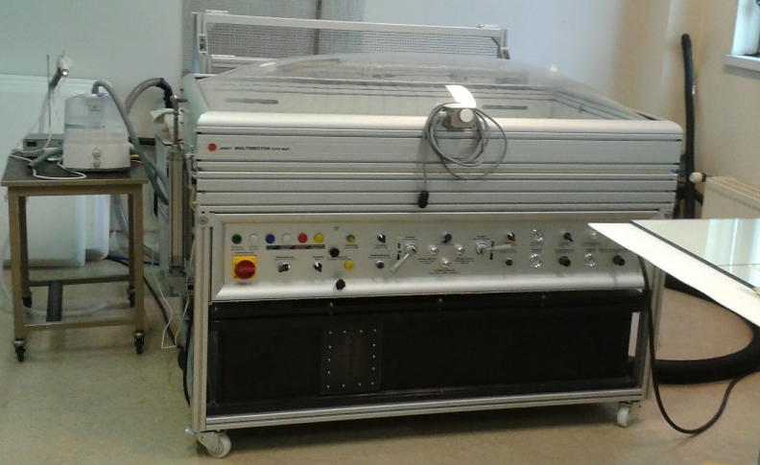přístrojové vybavení oddělení na vysoké úrovni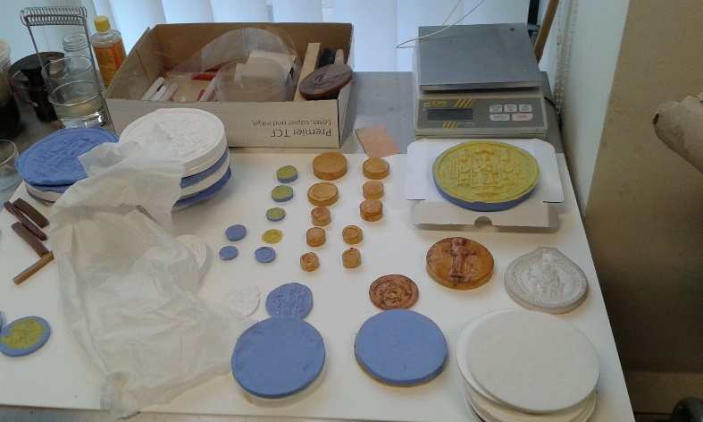Výroba odlitků pečetí 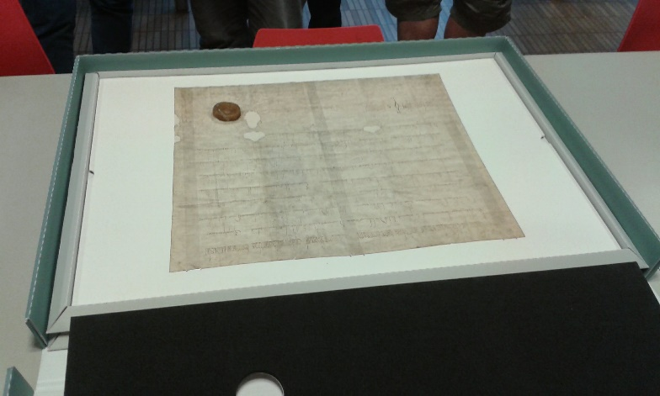adjustace listiny v alkalické lepence

